Guichet ONEGATE

__________________________

Manuel d’utilisateur
__________________________

Fiche declarative SOLVA

(FDS)

VERSION 2.1 – 26/01/2022

ORGANISATION ET INFORMATIQUE
SDESS

SUIVI DES VERSIONS

Version | Date | Commentaire | Rédacteur
1.0 | 30/10/2018 | Création du document | Support ONEGATE
2.0 | 02/01/2020 | Mise à jour suite à l’évolution du rapport et à la nouvelle version de l’application | Support ONEGATE
2.1 | 22/01/2020 | Mise à jour suite aux retours ACPR | Support ONEGATE
2.2 | 26/01/2022 | Mise à jour suite dans le cadre du passage à l’identifiant LEI. | SAGEMOA-GARU

SOMMAIRE

1. Introduction 4
1.1. Présentation de OneGate 4
1.2. Informations importantes 4
1.3. Synthèse des termes du document 5
1.4. Environnements disponibles 5
2. Structure ONEGATE 7
2.1. Le Domaine 7
2.2. Le Rapport 7
2.3. Le Formulaire 8
2.4. La Section 9
3. Connexion au guichet OneGate 12
4. Remise par saisie 14
4.1. Cinématique de saisie 14
4.2. Accès à la collecte fiche déclarative 15
4.3. Choix de la période de déclaration 16
4.4. Choix d’un formulaire 17
4.5. Saisie 18
4.5.1. Choix d’une section 18
4.5.2. Saisie des données d’une section 18
4.6. Clôture et envoi d’une déclaration 21
4.6.1. Lors de la première remise 21
4.6.2. Lors d’une modification de formulaire 22
5. Editer un rapport de déclaration 23
6. Suivi de collectes 24
7. Consultation des restitutions 25
8. Déconnexion de l’application 25
9. Annexes 26
9.1. Changer le mot de passe ou Mot de passe oublié 26
9.2. Demande d’accès 27
9.3. Demande d’extension de droits 29

Introduction
Le présent document propose une description des principales fonctionnalités de l’application ONEGATE nécessaire pour déclarer vos fiches declaratives.

La fiche déclarative est un document qui permet au SGACPR de collecter diverses informations concernant les organismes :
- Informations concernant les activités
- Informations sur les prestataires informatiques intervenant pour le compte de l’organisme dans le cadre du reporting à l’ACPR
- Informations sur les contacts au sein de l’organisme pouvant être sollicités par l’ACPR

Ces informations sont utilisées notamment pour déterminer la remise ou non de certains reporting par les organismes assujettis et faciliter le dialogue entre l’ACPR et l’organisme.

La fiche déclarative doit être complétée par chaque organisme assujetti via le domaine « FDS » du portail OneGate selon les modalités décrites dans la suite de ce document.

Présentation de OneGate
Le guichet ONEGATE propose la saisie en ligne via un formulaire (IHM).

Informations importantes

- Le guichet OneGate supporte plusieurs sessions de travail. Il vous est ainsi possible de saisir des données déclaratives, de sauvegarder votre travail, puis de vous reconnecter ultérieurement pour achever votre saisie.

- Dans le cas où vous ne parviendriez pas à accéder à certaines fonctionnalités du guichet OneGate, il est nécessaire de supprimer les cookies et les fichiers temporaires du navigateur, de fermer toutes les instances du navigateur, puis de se reconnecter au guichet OneGate.

- Seuls les navigateurs à partir d’Internet Explorer 11 sont supportés à ce jour. Les versions plus anciennes ou les autres navigateurs ne sont pas supportés et peuvent présenter des incompatibilités.

Synthèse des termes du document
Déclarant / Assujetti : Société assujettie/soumise à une obligation de reporting.

Remettant : Acteur (entreprise par exemple) autorisé à déposer des fichiers pour lui-même ou pour le compte de tiers.

Environnements disponibles
Le guichet ONEGATE offre un environnement de Production ainsi qu’un environnement de tests (Homologation).
Toutefois, certaines remises ne bénéficient pas de l’environnement de test. C’est notamment le cas de la remise relative à la fiche déclarative.

https://onegate.banque-france.fr/ pour la production.

Pour avoir accès à cet environnement cliquer sur « Je n’ai pas de compte » :
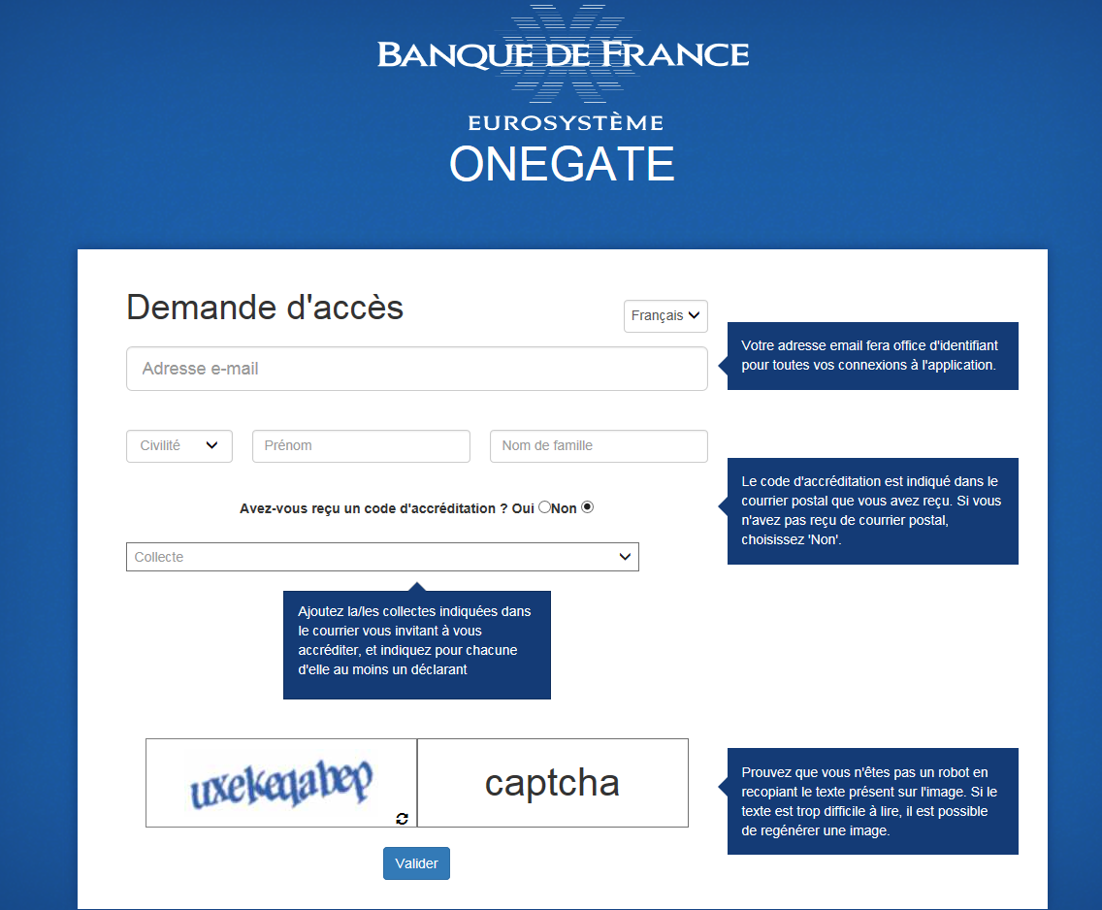
11
3
221

11 | Zone de saisie de l’adresse email  Cette adresse email nominative, sera utilisée comme identifiant.  Elle doit être personnelle
22 | Demande de saisir d’un code d’accréditation  Si oui, il sera demandé la saisie du code qui sera fourni par un référent métier. Certaines collectes sont disponibles exclusivement par code.  Si non, il sera demandé de sélectionner les collectes et déclarants qui feront l’objet d’une demande d’habilitation
33 | Collecte  Il faudra sélectionner la collecte SOLVA  puis rentrer votre code LEI

En cas de validation :
- Réception d'un premier email contenant le mot de passe provisoire à l'adresse valide indiquée.
- Réception d'un email de confirmation de validation par couple Collecte/Déclarant.

En cas de refus :
- Réception d'un email contenant le motif du refus pour un couple Collecte/Déclarant.

Si lors du renseignement du LEI, vous obtenez le message « Le déclarant n’existe pas dans le champ « Nom Entreprise », il faut vous rapprocher des gestionnaires de la collecte pour demander la création du LEI sur le guichet ONEGATE.

Structure ONEGATE
OneGate est une application complexe que l’on peut décomposer en sous ensemble.

Domaine
Rapport
Formulaire
Section

Le Domaine
Afin de faciliter la saisie de données en rapport avec la législation de la Banque de France, ONEGATE a divisé les déclarations déclaratives en domaine. Ainsi, en fonction du profil des déclarants, sera associé un domaine précis.
Pour les fiches déclaratives de la collecte Solvabilité 2, le domaine OneGate est : FDS

Le Rapport
Un domaine est constitué d’un ou de plusieurs rapports qui contiennent un ou plusieurs formulaires.
Le rapport est lié à une période précise et permet de catégoriser l’ensemble des données à saisir.
Pour le domaine FDS, le rapport retenu est identifié avec le même nom, à savoir FDS

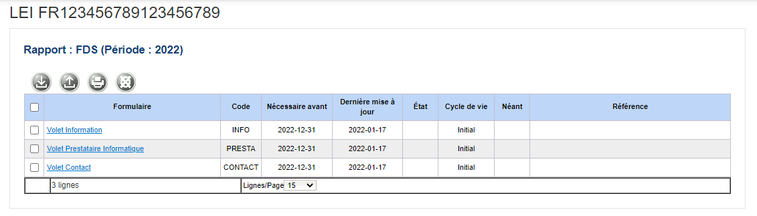

Exemple : Rapport FDS(composé de trois formulaires)

Code : Code associé au paramétrage du formulaire
Nécessaire avant : Date limite à laquelle la remise doit être effectuée
Dernière mise à jour : Date à laquelle a été effectuée la dernière modification
Etat : Les valeurs possibles sont OK ou ERREURS (dans le cas où des erreurs seraient présentes)
Cycle de vie : Le cycle contient trois étapes. Le statut Initial (le formulaire est vierge), le statut Ouvert (des données ont été saisies) et le statut Fermé
Néant : Indique à l’utilisateur que tous ces formulaires sont à vide.
Référence : Nécessaire pour la création du rapport lors du paramétrage.

Le Formulaire
Chaque remettant effectuant de la saisie en ligne remplira un ou plusieurs formulaires composés de sections.

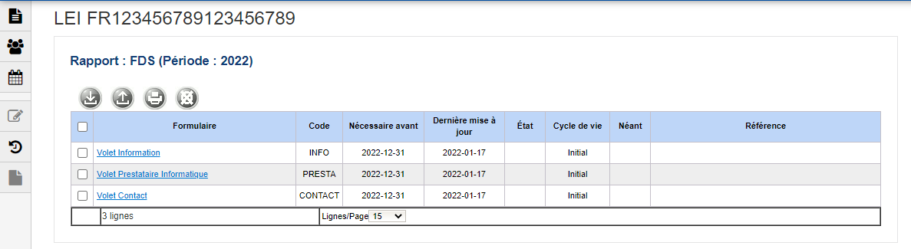
Le rapport FDS est composé de 3 formulaires

La Section
La section se présente généralement sous forme de tableau accompagné de questions et de champs de saisie.

La saisie du formulaire « volet Informations » sera découpée en 3 sections :

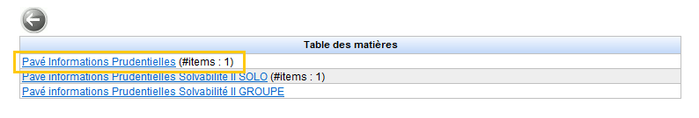
Exemple de section : Pavé Informations Prudentielles

Exemple de section : Pavé Informations Prudentielles – Champs de saisies
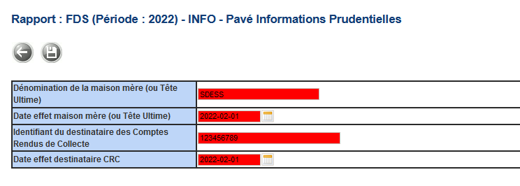

Volet information
Pavé informations Prudentielles
Libelle | Descriptifs | Format
Dénomination de la maison mère (ou Tête Ultime) | Tête de groupe assurance | ALPHANUMERIQUE (255)
Date effet maison mère (ou Tête Ultime) | Date à partir de laquelle l’entité est devenue tête du groupe | DATE (AAAA/MM/JJ)
Identifiant du destinataire des Comptes Rendus de Collecte | Définit le destinataire des comptes rendus de collecte de l’assujetti : indiquer l’identifiant SIREN de l’organisme qui doit recevoir l’information | ALPHANUMERIQUE (30)
Date effet destinataire CRC | Date à partir de laquelle l’entité doit recevoir l’information (il est possible d’indiquer une date passée) | DATE (AAAA/MM/JJ)

Exemple de section : Pavé informations Prudentielles Solvabilité II SOLO

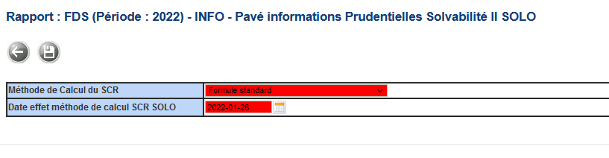
Pavé informations Prudentielles Solvabilité II SOLO
Libelle | Descriptifs | Format
Méthode de Calcul du SCR | Définit le mode de calcul du SCR :
Date effet méthode de calcul SCR SOLO | Date effet | DATE (AAAA/MM/JJ)
Exemple de section : Pavé informations Prudentielles Solvabilité II GROUPE

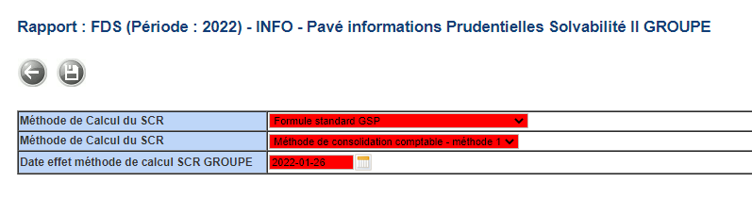
Pavé informations Prudentielles Solvabilité II GROUPE
Libelle | Descriptifs | Format
Méthode de Calcul du SCR | Définit le mode de calcul du SCR | 1ère Liste de choix ALPHANUMERIQUE (60)  (formule standard / formule standard_GSP (group specific parameters) / formule standard_USP (undertaking specific parameters)-GSP/modèle interne partiel-formule standard / modèle interne partiel-formule standard_GSP / modèle interne partiel-formule standard_USP-GSP/ modèle interne complet)  2ème liste de choix : ALPHANUMERIQUE (60)  (Méthode de consolidation comptable– méthode 1 / Méthode de déduction et agrégation – méthode 2 / Combinaison des méthodes 1 et 2)
Date effet méthode de calcul SCR Groupe | Date à partir de laquelle l’information est applicable (il est possible d’indiquer une date passée) | DATE (AAAA/MM/JJ)

Exemple de la section unique du formulaire Volet prestataire informatique

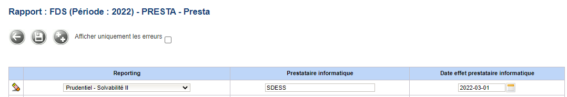

Volet prestataire informatique
Libelle | Descriptifs | Format
Reporting | Nom du reporting géré par le prestataire informatique  Types de Reporting : | ALPHANUMERIQUE (30)
Prestataire informatique | Nom du prestataire informatique du type de remise. | ALPHANUMERIQUE (30)
Date effet prestataire informatique | Date à partir de laquelle l’information est applicable (il est possible d’indiquer une date passée) | DATE (AAAA/MM/JJ)

Exemple de la section unique du formaulaire Volet Contact

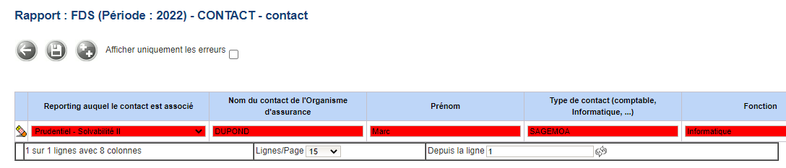

Volet Contact
Pavé contacts assujetti - Tableau Contacts Assujetti
Libelle | Descriptifs | Format
Reporting | Nom du reporting auquel le contact est associé. champ est obligatoire | ALPHANUMERIQUE (30)
Nom | Nom du contact de l’Organisme d’assurance. champ est obligatoire | ALPHANUMERIQUE (30)
Prénom | Prénom du contact de l’Organisme d’assurance. champ est obligatoire | ALPHANUMERIQUE (30)
Type | Type de contact (Comptable, Informatique, Autres, …) champ est obligatoire | ALPHANUMERIQUE (30)
Fonction | Fonction du contact de l’Organisme d’assurance. champ est obligatoire | ALPHANUMERIQUE (30)
Numéro de téléphone | Numéro de téléphone du contact de l’Organisme d’assurance. champ est obligatoire | NUMERIQUE (10)
Adresse courriel | Adresse courriel du contact de l’Organisme d’assurance. champ est obligatoire | ALPHANUMERIQUE (30)

Connexion au guichet OneGate
L’accès au guichet OneGate en environnement de production s’effectue par le biais de vos identifiants (login et mot de passe) et en vous connectant via l’URL suivante :

https://onegate.banque-france.fr/onegate/

Une fois la connexion établie, l’écran d’accueil du guichet OneGate s’affiche :
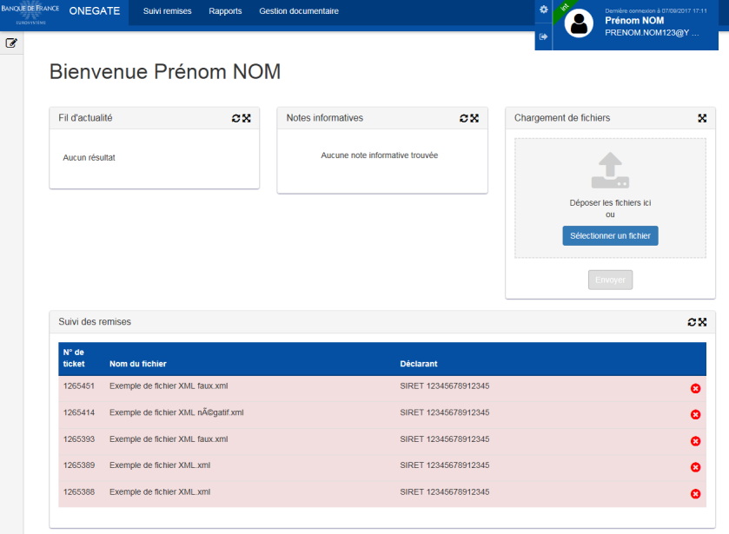

Page d’accueil ONEGATE
Profil OneGate :

La page « Profil » est accessible en positionnant votre curseur au niveau de la roue dentée située en haut à droite de votre page ONEGATE :

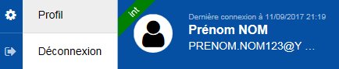

Accès au profil sur ONEGATE

Vous avez la possibilité de modifier vos informations personnelles (Civilité, prénom, nom, adresse postale et numéro de téléphone)
L’adresse email, étant votre identifiant, n’est pas modifiable.

L’encadré « Contact » est mis à votre disposition afin de gérer les destinataires des notifications par e-mail.

Cet encadré est paramétrable.

Il est possible d’affecter chaque email à un ou plusieurs types de notification
3 types de notifications sont proposés :
- Réceptions des messages liés à une remise et aux traitements de fichiers
- Notification de retard : réceptions des messages liés aux relances retards
- Notification métier : réception des messages liés aux comptes rendus de collectes métiers

La partie « Demande d’extension de droits » permet de demander des droits sur un nouveau couple déclarant/domaine.

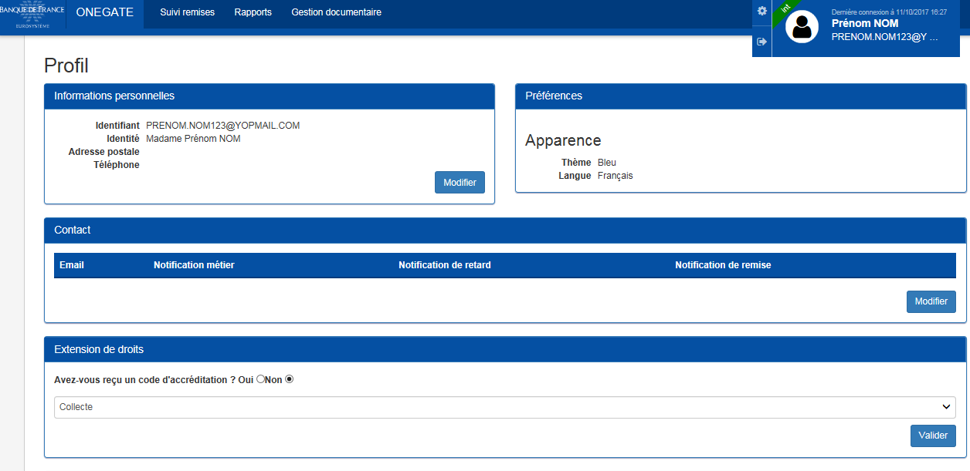
Page de profil

Remise par saisie

Cinématique de saisie
La fiche déclarative a une périodicité annuelle et est ouverte du 01 janvier au 31 décembre. Vous pourrez donc accéder à votre fiche déclarative à tout moment pour la modifier.
La première année vous devez renseigner intégralement chacun des formulaires qui vous sont présentés ci-dessous.
A chaque nouvelle année, un nouveau rapport est créé et est prérempli avec les données de l’année précédente.
N.B : Les informations transmises dans les fiches déclaratives déposées avec votre identifiant CIB restent enregistrées dans notre système d’information.
En cas de modification, lors de votre première remise de fiche déclarative avec l’identifiant LEI, vous devrez renseigner à nouveau intégralement chacun des formulaires, les données n’étant pas préremplies.

Accès à la collecte fiche déclarative
L’onglet « Rapports » affiche la liste des rapports disponibles pour une saisie dont celui de la fiche déclarative :

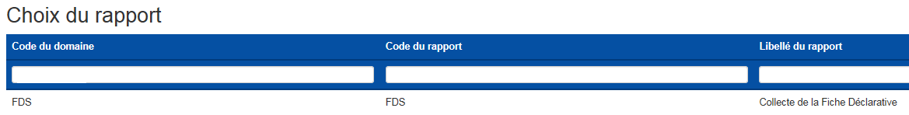

Cliquez sur « FDS – Collecte de la fiche declarative » pour saisir les données relatives à la fiche déclarative.

Choix de la période de déclaration

Choisissez la période la plus recente pour ajouter ou modifier une déclaration. Pour chaque période, le tableau indique un état d’erreur ainsi qu’un statut d’avancement :
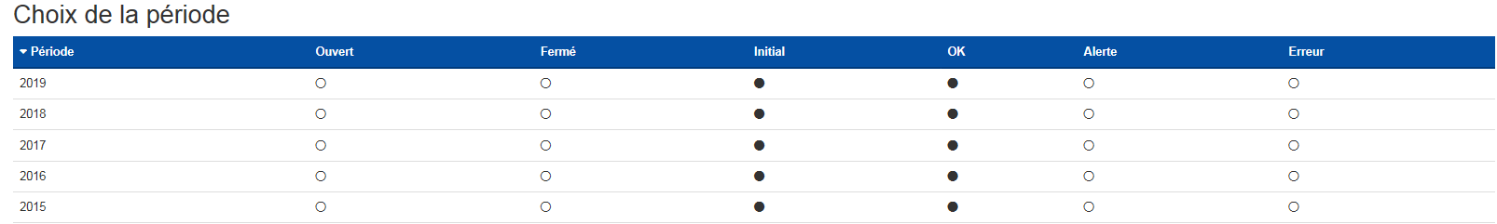

2 statuts associés à chaque déclaration permettent son suivi :
- L’état d'erreur : « Erreur », « Avertissement » ou « Ok »
Erreur : Une erreur est presente dans le rapport empêchant le traitement de celui-ci par l’application
Avertissement : Un message d’avertissement est présent dans le rapport. Cela n’empêche pas le traitement par l’application
Ok : Aucune erreur et aucun message d’avertissement n’est présent dans ce rapport. Celui-ci peut être traité par l’application puis envoyé à l’ACPR.

Vous trouverez dans le paragraphe 3.6 la procédure pour déclencher le traitement de votre rapport

- Le statut d’avancement : « Initial », « Ouvert » ou « Fermé »
Initial : il est possible de saisir des données. Aucune donnée n’a été saisie et sauvegardée.
Ouvert : il est possible de saisir des données. Le rapport contient des données enregistrées.
Fermé : le rapport a été fermé (i.e. clôturé) et transmis à la Banque de France, il n’est plus possible de modifier les données.
Si vous désirez modifier votre déclaration vous devez, au préalable, procéder à la réouverture de votre formulaire (cf. §3.5)

Les boutons présents sur cette page correspondent aux fonctionnalités ci-dessous :

 | Permet de revenir à la page précédente |  | Permet d’afficher les déclarations les périodes précédentes et suivantes

Choix d’un formulaire
Le rapport FDS se compose de 3 formulaires pouvant être saisis indépendemment les uns des autres, mais qui nécessitent d’être fermés et envoyés ensemble.

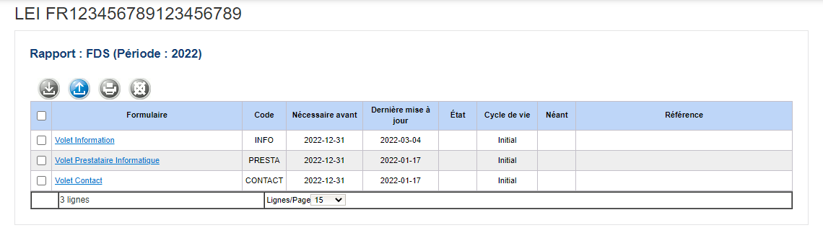

L’écran ci-dessus liste les formulaires liés au rapport et à la période sélectionnée. La colonne « Nécessaire avant » affiche l’échéance de remise pour chaque formulaire. Elle est renseignée par defaut et n’a aucun impact fonctionnel. La colonne « Dernière mise à jour » correspond à la dernière date de mise à jour du formulaire. Les boutons sont liés aux fonctionnalités suivantes :

 | Bouton Retour : permet de revenir à la page précédente |  | Bouton Imprimer : permet d’imprimer un PDF avec les données renseignées dans Onegate
 | Bouton Export : permet d’exporter depuis OneGate un formulaire aux formats CSV et XML |  | Bouton Compte-rendu de Collecte Guichet : permet d’accéder au document qui liste les erreurs et les avertissements contenus dans la remise
 | Bouton Réinitialisation du formulaire : permet de remettre l’intégralité d’un formulaire à l’état Initial |  | Bouton cadenas fermé : permet de cloturer un formulaire
 | Bouton cadenas ouvert : permet d’ouvert un formulaire fermé

Saisie

Choix d’une section
Un formulaire se compose de plusieurs sections contenant les champs de saisie. Lorsqu’une section est complétée, il faut systématiquement la sauvegarder. Si une section n’est pas sauvegardée, le fait de quitter la section entraînera la perte de ce qui a été saisi.

Pour accéder à une section, cliquez sur son nom dans la table des matières des sections.

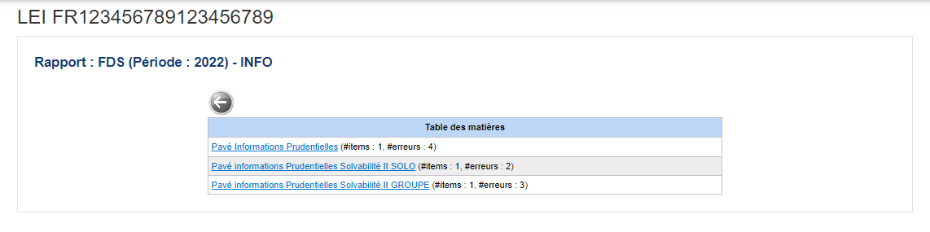

Saisie des données d’une section
Renseigner les différents champs puis cliquer sur sauvegarder avant de passer à la section suivante ou à la table des matières (Bouton Retour).

Ci-dessous les boutons communs à toutes les sections :

 | Bouton Retour : permet de revenir à la page précédente |  | Bouton Sauvegarder : permet d’enregistrer les informations saisies dans la section
 | Bouton Ajouter : permet d’ajouter des lignes de saisie |  | Bouton Compte rendu de collecte : permet de consulter la liste des erreurs et des avertissements détectés dans le formulaire. En cas d’absence d’erreur et d’avertissement, ce bouton n’apparait pas

Differents types de section composent la Fiche déclarative, vous trouverez ci-dessous les exemples :

- Sections à champs de saisie fixe

En Rouge, les champs à saisir

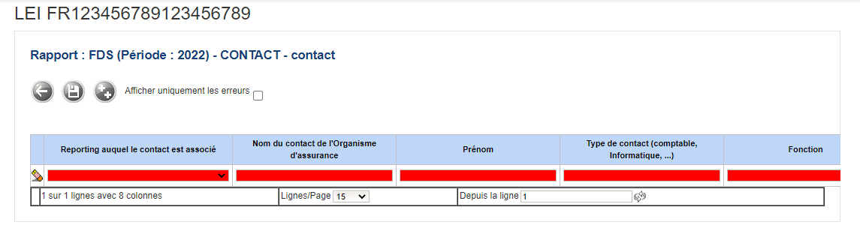

- Sections à liste

En orange, les champs à sélectionner
Le bouton permet de supprimer une ligne saisie
Le bouton permet d’ajouter des lignes

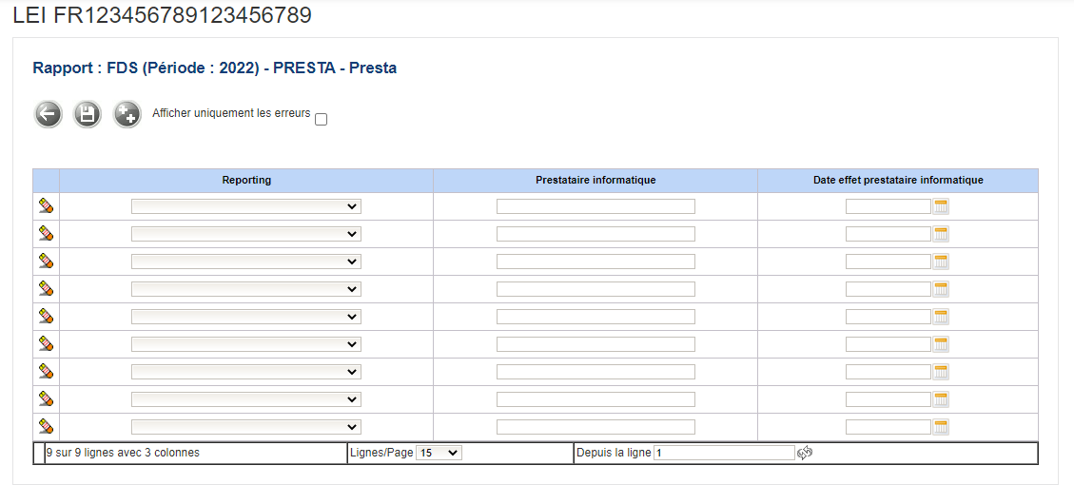
- Messages d’erreurs

En cas d’erreur de saisie, le champ erroné devient rouge et le bouton « compte-rendu de collecte guichet » de couleur rouge apparaît.
En passant la souris sur la ligne en rouge, le message d’erreur associé apparait par exemple:

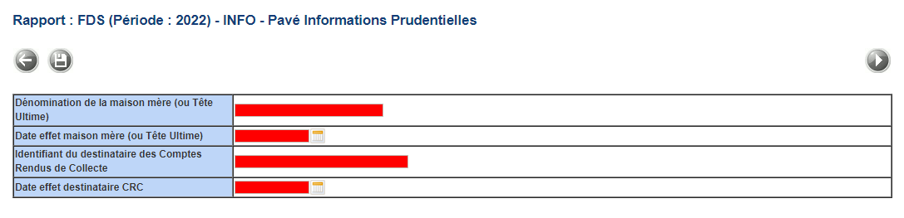

Le message d’erreur ci-dessous apparait quand des données modifiées n’ont pas été enregistrées et que vous souhaitez changer de page web.

- En cliquant sur « Quitter cette page » les données ne seront pas enregistrées et vous quitterez la page web. Les modifications seront perdues

- En cliquant sur « Rester sur cette page » les données ne seront pas enregistrées mais vous ne quittez pas la page. Vous pourrez enregistrer
la page en cliquant sur ce bouton

Clôture et envoi d’une déclaration
Pour que les données saisies soient transmises à la Banque de France, il est nécessaire de fermer le formulaire. Cette action peut s’effectuer seulement lorsque l’état de la saisie est « OK » ou « Avertissement ».

Lors de la première remise
Pour envoyer les formulaires, il faut :
- Cocher les formulaires à valider

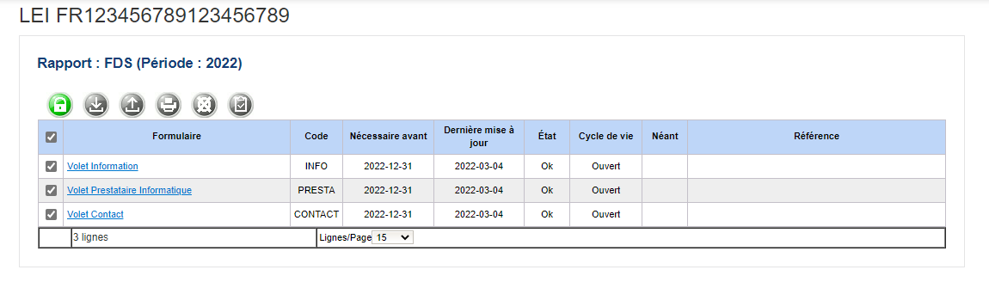
- Cliquer sur le bouton « Fermeture et envoi du rapport »
Ce message apparaitra :

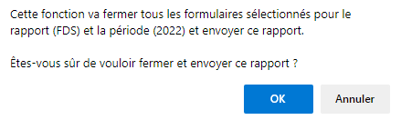
Vous devez cliquer sur « ok »
Un message confirmera alors le succès de l’opération.

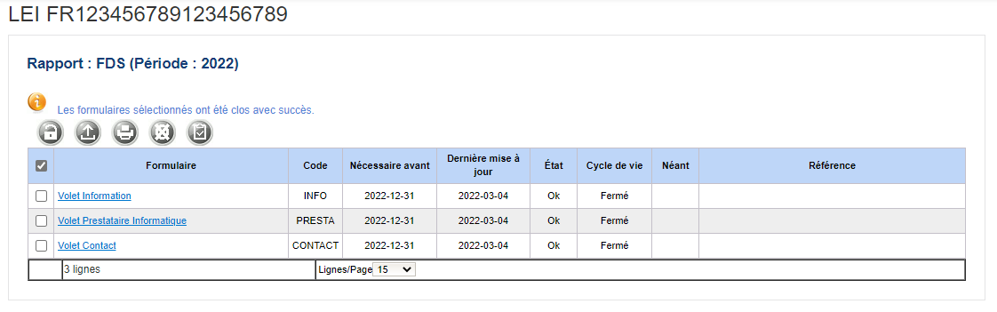

Votre formulaire passe à l’état « Fermé » et n’est plus modifiable en l’état.

Lors d’une modification de formulaire
- Pour un formulaire « Fermé »

Cocher les formulaires souhaités puis cliquer sur le bouton « cadenas ouvert ». Tous les formulaires doivent être sélectionnés pour pouvoir les ouvrir.

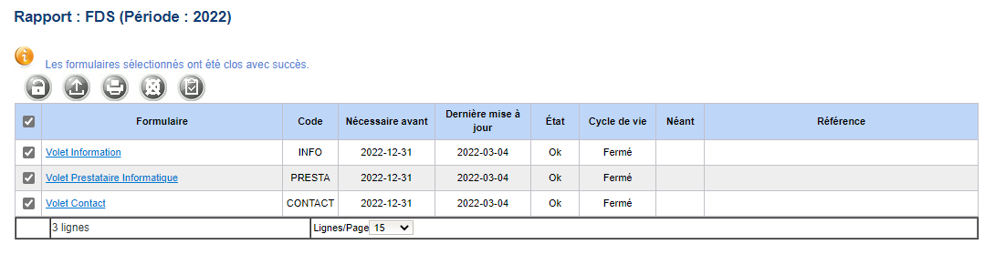

Ce message apparaitra, vous devez cliquer sur « ok »

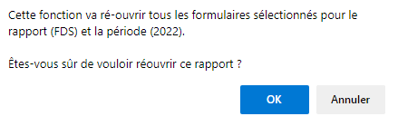
Un message confirmera alors le succès de l’opération.

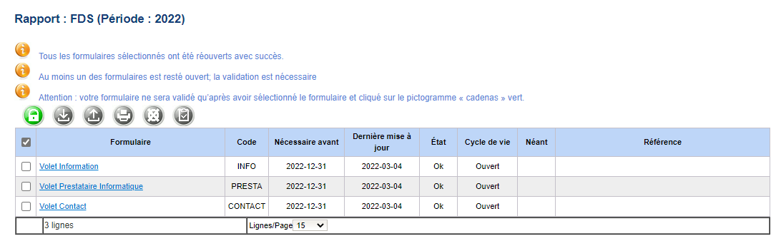

Vous pouvez ensuite modifier le formulaire puis le selectionner et cliquer sur le bouton cadenas pour envoyer le formulaire à jour.

Avertissement : Chaque formulaire fonctionnant en « annule et remplace », toutes les données connnus par l’ACPR seront remplacés par les nouvelles données.

- Pour un formulaire « Ouvert »

Chaque nouvelle année, les données sont préchargées sur le nouveau rapport généré qui bénéficicie d’un report des dernières données saisies l’année précédente.
Par exemple pour l’année 2021, les données de 2020 seront préchargées. Si vous avez une mise à jour à apporter, vous ne devez modifier que les données du formulaire souhaité et le selectionner puis cliquer sur le bouton cadenas pour envoyer le formulaire à jour.
N.B : Lors du passage au LEI, les informations transmises dans les fiches déclaratives déposées avec votre identifiant CIB restent enregistrées dans notre système d’information.
En cas de modification, lors de votre première remise de fiche déclarative avec l’identifiant LEI, vous devrez renseigner à nouveau intégralement chacun des formulaires, les données n’étant pas préremplies suite au changement d’identifiant.

Editer un rapport de déclaration
Le rapport de déclaration est généré par Onegate à votre demande et vous permet d’éditer un fichier PDF contenant l’ensemble des données remises sur OneGate. Pour le consulter, vous devez aller dans l’onglet « Rapport » puis cliquer sur la remise souhaitée et la période voulue.

Une fois sur la page du rapport, vous devez cocher la case à gauche du formulaire puis cliquer sur le bouton Imprimer
Vous devez alors sélectionner le mode voulu puis cliquer sur télécharger.

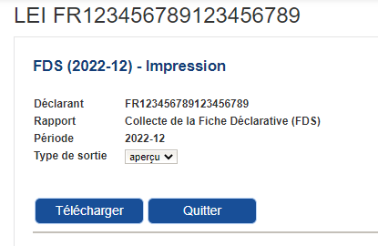

Le mode « détail » permet de visualiser le compte rendu ainsi que l’ensemble des données saisies alors que le mode « aperçu » permet d’avoir seulement le compte rendu.

Exemple de compte rendu :

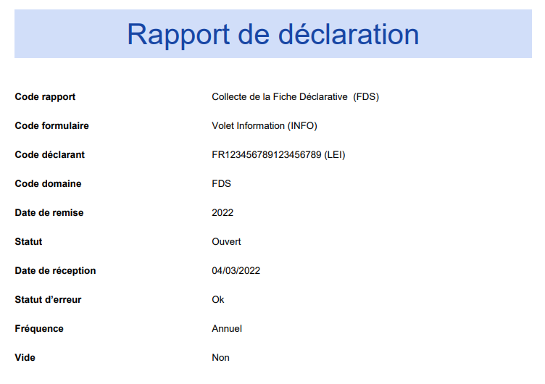

Suivi de collectes

La Rubrique Suivi de collectes permet de visualiser l’état des remises FDS effectuées.

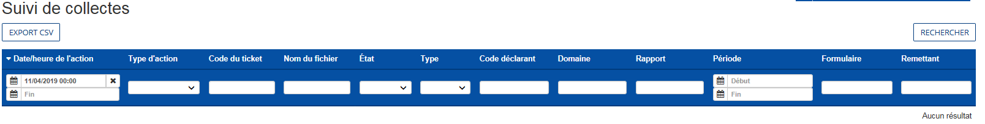
Recherche des remises dans l’onglet « Suivi de collectes »

Les états pour le suivi des collectes :
- Succès
- En cours
- Transms
- Avertissement
- Echec
- Ouvert

Consultation des restitutions

L’ensemble des documents réceptionnés par domaine et déclarant est accessible par l’onglet « Gestion documentaire ». Ces informations sont accessibles en fonction des droits des utilisateurs sur les couples déclarants/domaines.

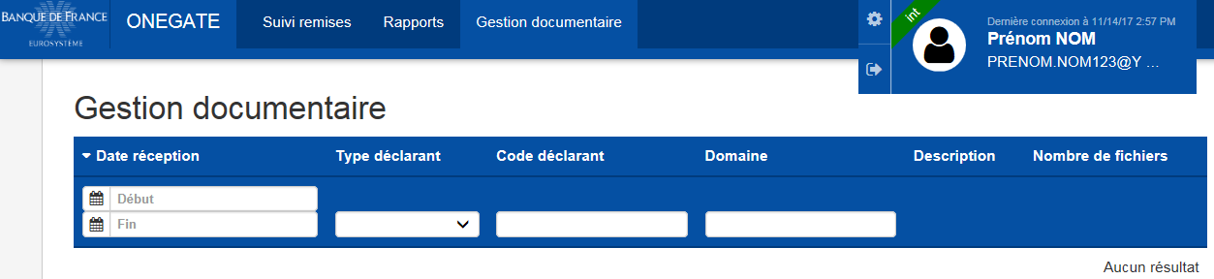
Vous pouvez ainsi consulter les messages relatifs à la collecte SOLVA envoyé par le backend (application métier).
Gestion documentaire

Si vous êtes également accrédité à d’autres collectes vous pouvez utiliser les différents filtres afin de choisir les messages relatifs à la collecte SOLVA

Déconnexion de l’application
Pour des raisons de sécurité, il est nécessaire de se déconnecter de l’application à la fin d’une session de travail.

La procédure de déconnexion s’effectue à tout moment en cliquant sur le libellé de déconnexion présent dans le menu de navigation horizontal. Vous êtes alors invité à fermer le navigateur afin de finaliser la procédure.

Annexes

Changer le mot de passe ou Mot de passe oublié
Si vous souhaitez changer de mot de passe ou si vous l’avez oublié, Il est possible de s’en faire un nouveau à tout moment en cliquant sur le lien « J’ai oublié mon mot de passe » présent sur la page de connexion.
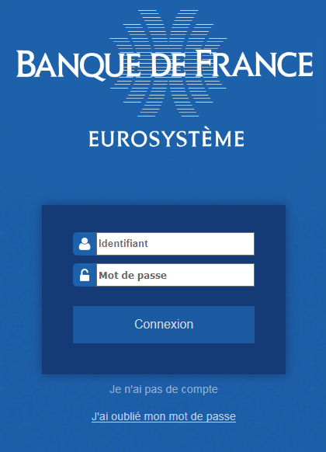

Page d’accueil

Un email sera alors envoyé sur l’adresse email précisé lors de la demande.
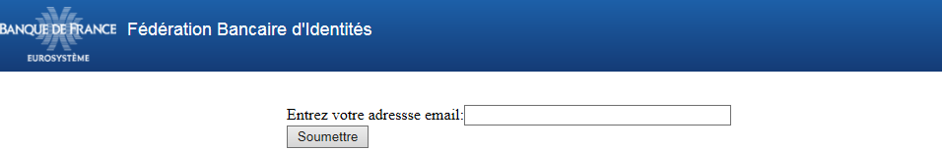
Page de saisie de l’adresse email pour changer de mot de passe

Vous allez alors recevoir l’email suivant :
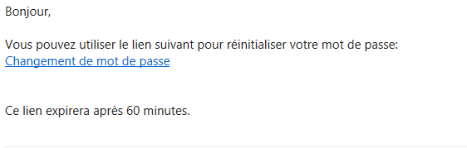

Email type pour le changement de mot de passe

Le lien permettant de saisir votre nouveau mot de passe a une durée de validité d’une heure. Au-delà de ce délai, un message indiquant que le lien est invalide s’affiche cet écran. Il est alors nécessaire de réutiliser le lien « J'ai oublié mon mot de passe ».

Le lien envoyé par email vous redirige vers le formulaire de changement de mot de passe :

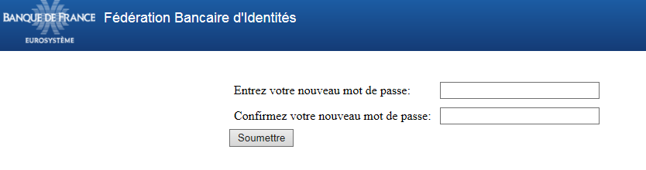
Formulaire de changement de mot de passe

Le nouveau mot de passe doit contenir au moins 8 caractères dont au moins :
- Une majuscule
- Une minuscule
- Un chiffre
- Un caractère spécial (! # $ % ’ ( ) * + - . , / : ; @ _ ` { } | ~ \ [ ])

Demande d’accès

La fonctionnalité « je n’ai pas de compte » sur la page d’accueil du portail ONEGATE permet de demander un compte :
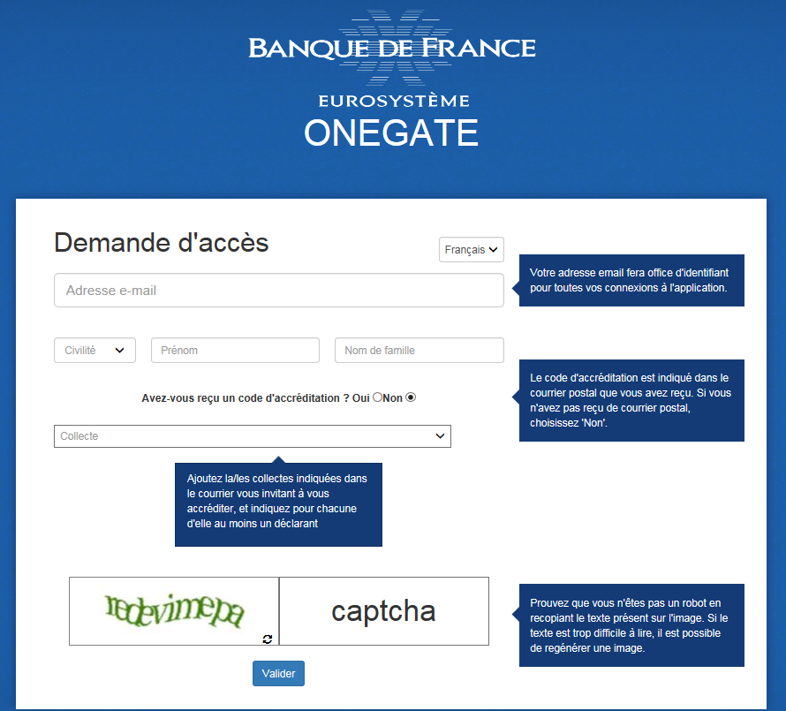
Formulaire de demande d’accréditation

Il faut renseigner chaque champ et entrer le code de sécurité. Une fois le document renseigné ce message apparaitra :
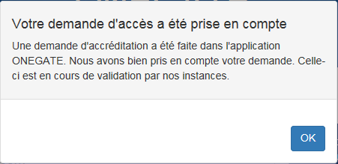

Fenêtre de confirmation de la demane
Vous recevrez ensuite un email avec vos codes d’accès dès validation par nos services.

Demande d’extension de droits

Une fois connecté au guichet OneGate, si vous souhaitez vous accréditer à d’autres collectes vous trouverez sur la page de profil un formulaire « d’extension de droits » à remplir.

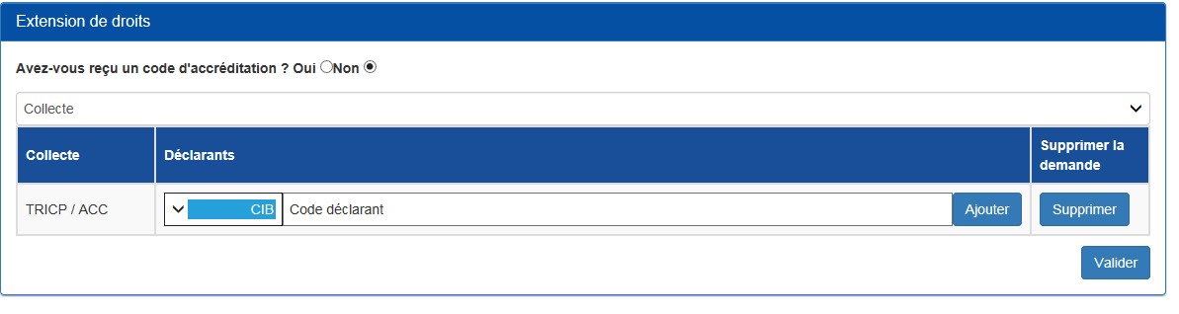
Exemple de demande d’extension de droits via l’onglet Profil

Vous devrez ensuite renseigner la (ou les) collecte(s) pour laquelle (ou lesquelles) vous souhaitez vous accréditer puis cliquer sur valider.

Interface Homme-Machine
Les groupes « bancassurance » ne doivent pas indiquer la holding monde « bancaire ». Par ailleurs, il n’est pas nécessaire que les SGMA sans tête assurance (donc ne faisant pas parti d’un « groupe prudentiel d’assurance ») remplissent ce champ, ni a fortiori les suivants du même pavé.

